VeriSafe
(DAS) Documento Arquitectura de Software
Versión 1.0

Identificación de Documento

Identificación | 001
Proyecto | VeriSafe
Versión | 1.0

Documento mantenido por | Eduardo Obreque, Sebastian Maripil, Antonio Altamirano, Emanuel Villanueva
Fecha de última revisión | 25/Octubre/2018
Fecha de próxima revisión | 10/Noviembre/2018

Documento aprobado por | Eduardo Obreque, Jefe Proyecto.
Fecha de última aprobación | 26/octubre

Historia de Revisiones

Fecha | Versión | Descripción | Autor
10/octubre/2018 | 1.0 | Versión Inicial | Eduardo Obreque  Sebastian Maripil  Antonio Altamirano  Emmanuel Villanueva
26/octubre/2018 | 1.1 | Actualización | Sebastian Maripil  Eduardo Villanueva

Tabla de Contenidos
1 introducción 4
1.1 Contexto del Problema 4
1.2 Propósito 4
1.3 Ámbito 4
1.4 Definiciones, acrónimos y abreviaciones 4
1.5 Referencias 5
1.6 Resumen ejecutivo 5
1.7 Representación 6
2 Metas y Restricciones de la Arquitectura 7
2.1Metas de la arquitectura 7
2.2 Restricciones de la Arquitectura 7
2.3 Otros antecedentes y consideraciones 7
3 Vista de Casos de Uso y Escenarios de Calidad 8
3.1Modelo de Casos de Uso 8
3.2 Especificación de Casos de Uso Relevantes 9
3.3 Especificación de los Escenarios de Calidad Relevantes 10
Vista Lógica 13
Diagrama de Clases 13
Diagrama de Entidad Relación 15
Diagramas de comunicación 16
Diagrama de Comunicación n°1 16
Diagrama de Comunicación N°2 17
Diagrama de Comunicación N°3 17
Diagrama de Comunicación N°4 18
Diagrama de Comunicación N°5 18
Diagrama de Comunicación N°6 19
Diagrama de Comunicación N°7 19
Diagrama de Comunicación N°8 20
Diagramas de Secuencia 20
Diagrama de Secuencia N°1 20
Diagrama de Secuencia N°2 21
Diagrama de Secuencia N°3 21
Diagrama de Secuencia N°6 22
Diagrama de Secuencia N°7 22
Diagrama de Secuencia N°8 23
Diagrama de Secuencia N°9 23
Diagrama de Secuencia N°10 24
Diagrama de Secuencia N°11 25
Diagrama de Secuencia N°12 25
Diagrama de Secuencia N°13 26
Diagrama de Secuencia N°14 26
Diagrama de Secuencia N°15 27
Diagrama de Secuencia N°16 27
Diagrama de Secuencia N°17 27
Diagrama de Secuencia N°18 27
3.4 Parte Estructural 28
Diagrama de Paquetes 28
3.5 Parte Dinámica 30
4 Vista de Procesos 31
Gerencia Ventas 31
Gerencia Monitoreo y Seguridad 32
5 Vista de Implementación 33
6 Vista de Despliegue 34
7 Decisiones de Diseño y Selección de Alternativas 35
8 Análisis de Reutilización 36

1 introducción
Como bien sabemos, la temática que se muestra en este documento es sobre el problema que plantea la empresa sobre la no disponibilidad de indicadores en tiempo real, que gracias a lo que está ocurriendo se genera ineficiencias al momento de coordinación de vendedores y cierres mensuales. En el desarrollo de este planteamiento indicaremos los contextos, propósitos, temáticas, problemas y solución a lo que se puede brindar para el mejoramiento de seguridad y monitoreo en lo que la empresa necesita actualmente, ya que es una compañía nacional que presencia en más de 10 países en Latinoamérica.

1.1 Contexto del Problema
El problema que se puede deducir en este caso, es que actualmente no tienen mayor seguridad en lo que es monitoreo y los subgerentes no disponen de indicadores de desempeño, generando ineficiencias en los vendedores y cierres mensuales.

1.2 Propósito
Solicitar que el módulo de ventas, incluyan cambios para re colectación, consolidación y disponibilidad en datos de línea diariamente tomando en cuenta que la implementación del software de la empresa esta implementada en tres capas. Implementación de seguridad y monitoreo para la empresa.

1.3 Ámbito
Se enfoca principalmente en seguridad y monitoreo, vigilar y proteger los lugares que cada cliente haya protegido. Control de riesgos en caso de actividades inusuales, protección y seguridad en hogares, empresas e industrias gracias a su instalación de monitoreo de sistemas de alarmas y televigilancia.

1.4 Definiciones, acrónimos y abreviaciones
ACRONIMO | DESCRIPCION
BD | Base de Datos, el cual se encarga de guardar información importante y crucial.
C# | Lenguaje de programación, el cual se lleva a cabo para programar los sistemas que pueden ser usados como escritorio o web.
Software | Conjunto de programas y rutinas que le permiten a la computadora realizar determinadas tareas.
Cortafuegos | Sistema o red que está diseñado para bloquear el acceso no autorizado.

1.5 Referencias
A continuación, se listan las referencias a otros documentos:
-Casos de uso
-Diagrama de actividades
-Framework
-Escenarios de calidad
-Diagrama de despliegue
-Diagrama de casos de uso
-Diagrama de procesos

1.6 Resumen ejecutivo
¿Qué problema hemos detectado? Muchas empresas industriales no disponen de indicadores y temas de vigilancia y seguridad, ocupando espacio y siendo un activo que no está funcionando en la empresa. ¿En qué consiste el negocio? El negocio consiste en la implementación de seguridad y monitoreo para brindar protección al servicio que se plantea en la empresa. ¿Cuál es la inversión a realizar? Se necesita la contratación de más personal que se dedique a la observación de vigilancia y seguridad para el sistema de alarmas y seguridad del lugar. ¿Porque creemos que el negocio funcionara? Estamos convencidos que este negocio funcionara ya que, con la implementación de seguridad a la empresa, abra una mayor seguridad y observación en los lugares que visite el cliente, con la agregación de módulos de ventas abran cambios necesarios para que los datos en línea estén disponibles todos los días.

1.7 Representación
La arquitectura del sistema VeriSafe está representada siguiendo el enfoque de del framework 4+1 y las recomendaciones del proceso unificado. Las vistas incluidas en esta versión del documento son:
• Vista de Casos de Uso: lista los casos de uso o escenarios del modelo de casos de uso que representen funcionalidades centrales del sistema final, que requieran una gran cobertura arquitectónica o aquellos que impliquen algún punto especialmente delicado de la arquitectura.
• Vista de Metas y Restricciones: describe uno o más escenarios de distribución física del sistema sobre los cuales se ejecutará y hará el despliegue del mismo. Muestra la comunicación entre los diferentes nodos que componen los escenarios antes mencionados, así como el mapeo de los elementos de la Vista de Procesos en dichos nodos.
• Vista Lógica: describe las partes arquitectónicamente significativas del modelo de diseño, como ser la descomposición en capas, subsistemas o paquetes. Una vez presentadas estas unidades lógicas principales, se profundiza en ellas hasta el nivel que se considere adecuado.
• Vista de Procesos: describe la descomposición del sistema desde 0 y procesos pesados. Indica que procesos o grupos de procesos se comunican o interactúan entre sí y los modos en que estos se comunican.
• Vista de Implementación: describe la estructura general del Implementación y el mapeo de los subsistemas, paquetes y clases de la Vista Lógica a subsistemas y componentes de implementación.

2 Metas y Restricciones de la Arquitectura
Es importante tener en cuenta los requerimientos más importantes y restricciones que afectaran la arquitectura del sistema, como son:

2.1Metas de la arquitectura
De acuerdo a las reuniones y al análisis de los requerimientos, se listan los principales conductores iniciales de la arquitectura los cuales corresponden a las metas arquitectónicas iniciales:
• La aplicación debe soportar multiplataforma para el acceso de los usuarios. Esta será ejecutada a través de un navegador de Internet.
• El sistema manejará la persistencia de datos a través de una base de datos relacional SQL Server.
• El sistema poseerá seguridad para los datos que se almacenan en el mismo, de modo que en el diseño de la arquitectura se deben tener en cuenta restricciones de autenticación y autorización principalmente para los publicadores de componentes.
• Los requerimientos que se establecieron en el documento de Especificación de requerimientos deben ser tenidos en cuenta.

2.2 Restricciones de la Arquitectura
Tiempo de construcción: EL plazo para la construcción de VeriSafe son 12 semanas según la planificación.
Infraestructura: El esquema cliente/servidor (3 capas) que se desarrollará, requerirá contar con una Red de Área Local entre el cliente y el servidor. En otras palabras, el sistema contemplará el uso de un servidor Web en este caso usaremos un Tomcat Server (Apache.org).
Otros componentes de software: Se utilizará el lenguaje C# para la construcción del software y se empleará el servidor de Base de Datos MySQL; el entorno de desarrollo será la distribución Windows (SO). componentes de software.

2.3 Otros antecedentes y consideraciones
Contamos con tecnología para la seguridad informática, Utilizamos Spring security como framework primario de seguridad, pero también utiliza el framework ZK en la capa de presentación, que también brinda protección de ataques comunes en esta capa.

3 Vista de Casos de Uso y Escenarios de Calidad
Luego de analizar la lógica de negocio de la empresa VerySafe y de las respuestas dadas por los empleados nuestro grupo decidió desarrollar los siguientes casos de uso y escenarios de calidad

3.1Modelo de Casos de Uso

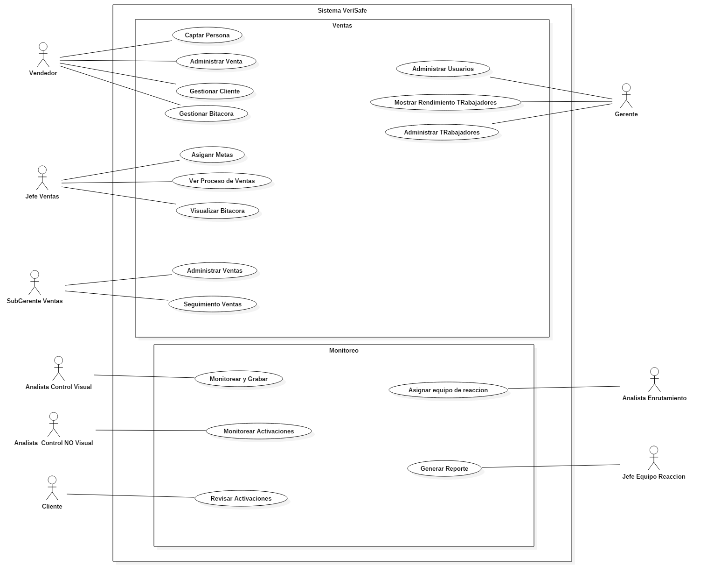

3.2 Especificación de Casos de Uso Relevantes

Código | Nombre | Actores | Prioridad
CU-001 | Administrar Usuarios | Gerente | Alta
CU-002 | Administrar Trabajadores | Gerente | Alta
CU-003 | Mostrar Rendimiento Trabajadores | Gerente | Media
CU-004 | Administrar Ventas | Sub-Gerente | Alta
CU-005 | Seguimiento de Ventas | Sub-Gerente | Media
CU-006 | Asignar Metas | Jefe de Ventas | Alta
CU-007 | Ver Proceso Venta | Jefe de Ventas | Media
CU-008 | Visualizar Bitácora | Jefe de Ventas | Media
CU-009 | Captar Personas | Vendedor | Alta
CU-010 | Administrar las Ventas | Vendedor | Alta
CU-011 | Gestionar Clientes | Vendedor | Media
CU-012 | Gestionar la Bitácora | Vendedor | Media
CU-013 | Monitoreo y Grabación | Analista de Seguridad Control Visual | Alta
CU-014 | Vigilar Tiempo Real | Analista de Seguridad Control Visual | Alta
CU-015 | Monitorear Activaciones | Analista de Seguridad Control No Visual | Alta
CU-016 | Asignar equipo seguridad | Analista de Enrutamiento | Alta
CU-017 | Ver lugar | Equipo de Vigilancia | Alta
CU-018 | Ver Registro Activaciones | Cliente | Media

3.3 Especificación de los Escenarios de Calidad Relevantes

ID: QS1
Nombre: Desempeño: Tiempo de respuesta en la generación de reportes PDF.
Sinopsis: Tiempos de respuesta en la generación de reportes PDF que no afecten el actual proceso.
Entorno: Proceso o fusión normal de operación del sistema.
Cambio en el entorno: ejecución de proceso de carga PDF.
Comportamiento esperado: El proceso genera los archivos PDF en un tiempo óptimo y sin error.
Medida: debe demorar menos de 5 segundos por generación de reporte
Prioridad Arquitectónica: Alta
Aplicación: Global

ID: QS2
Nombre: Tolerancia a fallos: Recuperación del sistema ante un fallo.
Sinopsis: Sistema debe poder reestablecerse en un tiempo razonable.
Entorno: El sistema trabajando en su carga normal.
Cambio en el entorno: El sistema sufre un crash o deja de funcionar.
Comportamiento esperado: Se debe poder reestablecer el sistema para seguir con la operación normal.
Medida: debe demorar menos de 5 minutos en reestablecer el sistema.
Prioridad Arquitectónica: Alta
Aplicación: Local

ID: QS3
Nombre: Portabilidad-Adaptabilidad: Ejecutar en múltiples dispositivos
Sinopsis: Sistema debe poder ejecutarse en varios dispositivos.
Entorno: Dispositivo donde se ejecuta el sistema.
Cambio en el entorno: Probar el sistema en múltiples dispositivos.
Comportamiento esperado: El sistema debe estar al margen de errores en todas las plataformas.
Medida: debe seguir siendo funcional para el usuario y visualizarse de manera cómoda
Prioridad Arquitectónica: Alta
Aplicación: Global

ID: QS4
Nombre: Mantenibilidad-Modularidad: Capacidad del Sistema para seguir disponible al realizar un cambio
Sinopsis: Si se realiza un cambio en el sistema solamente se debe ver afectada la parte en que se realizó el cambio
Entorno: El sistema al realizar una modificación
Cambio en el entorno: Cambio en el funcionamiento o procesos del sistema
Comportamiento esperado: Las partes que no se ven involucradas en la modificación deben seguir funcionando de manera normal
Medida: al realizar un cambio en un componente los otros deben seguir disponibles
Prioridad Arquitectónica: Alta
Aplicación: Local

ID: QS5
Nombre: Seguridad-Confidencialidad: Los datos de los usuarios deben estar seguros
Sinopsis: Los datos de los usuarios solamente pueden ser vistos por las personas con los privilegios requeridos
Entorno: La base de datos del sistema
Cambio en el entorno: Inyecciones SQL a la base de datos
Comportamiento esperado: No mostrar o proteger los datos de los usuarios a ataques
Medida: al realizar una inyección SQL no se deben poder listar los datos de los usuarios
Prioridad Arquitectónica: Alta
Aplicación: Local

ID: QS6
Nombre: Fiabilidad-Disponibilidad: El sistema debe seguir disponible en caso de una falla en el sistema eléctrico
Sinopsis: Si hay una falla en el sistema eléctrico el sistema debe seguir en línea
Entorno: El sistema
Cambio en el entorno: Falla en el sistema eléctrico
Comportamiento esperado: El sistema debe contar con un sistema de respaldo de energía para seguir funcionando
Medida: si falla el sistema eléctrico, el sistema debe seguir funcionando por al menos 4 horas
Prioridad Arquitectónica: Alta
Aplicación: Global

ID: QS7
Nombre: Usabilidad- Protección contra errores de usuario: Datos deben ser validos
Sinopsis: Los datos ingresados por el usuario deben estar acorde con el campo requerido
Entorno: Formularios del sistema
Cambio en el entorno: Falla en registro de datos por parte del usuario
Comportamiento esperado: El sistema debe alertar al usuario en caso de que el dato ingresado sea inválido
Medida: ingresar datos inválidos para comprobar si el sistema valida los campos, muestra un mensaje de error y no guarda los datos en la Base de datos
Prioridad Arquitectónica: Alta
Aplicación: Global

Vista Lógica

Diagrama de Clases

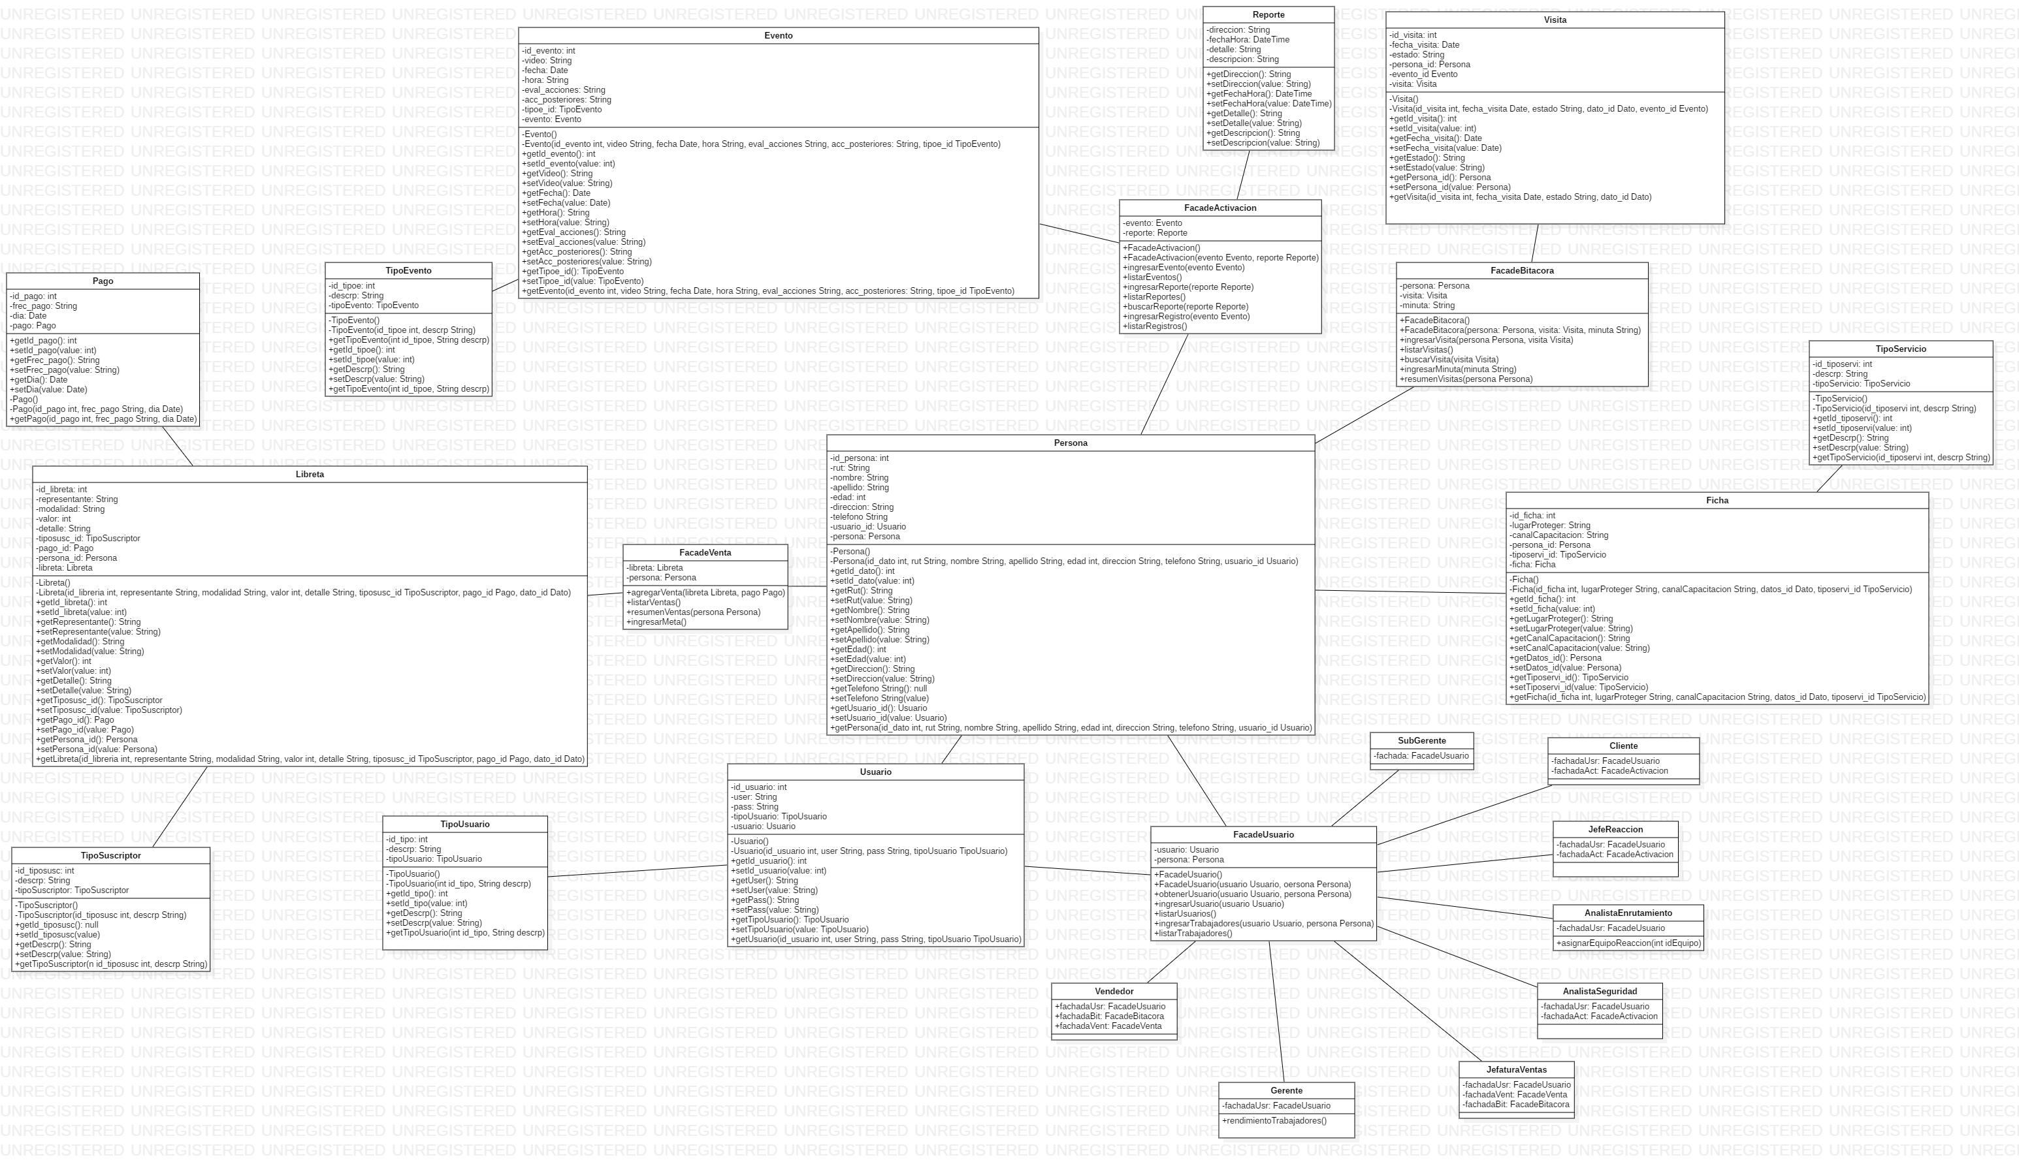

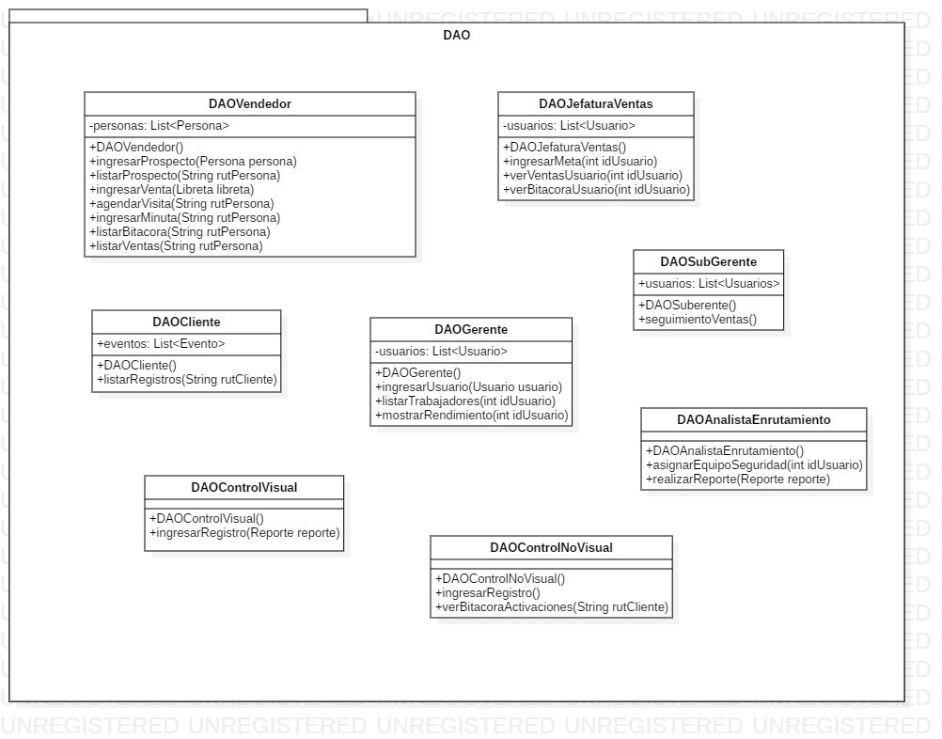

Diagrama de Entidad Relación
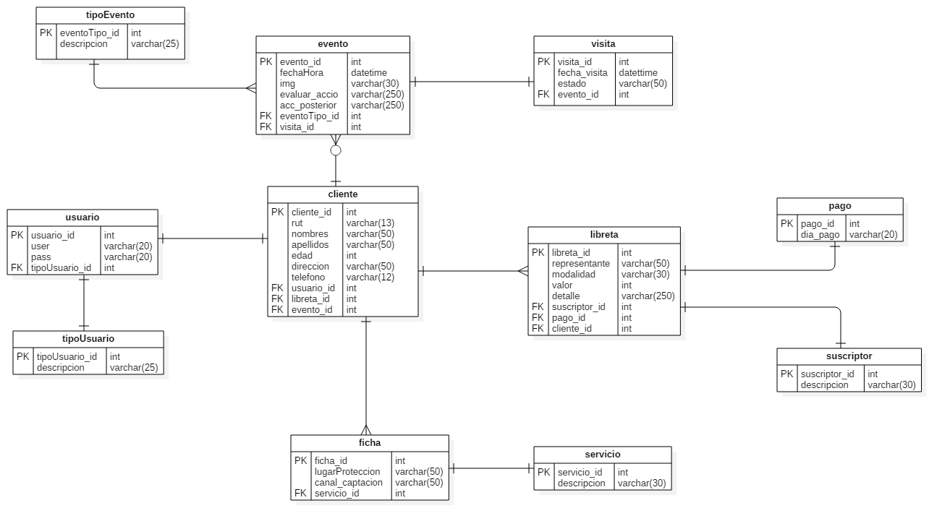

Diagramas de comunicación
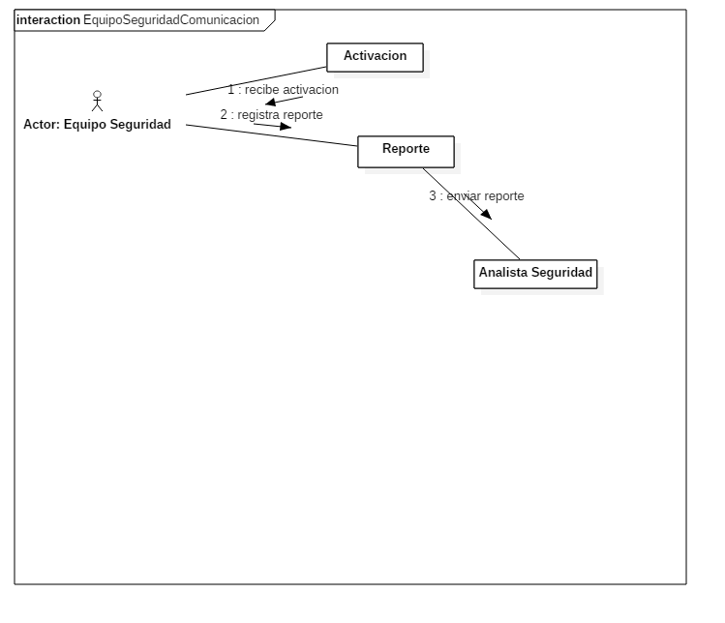

Diagrama de Comunicación n°1
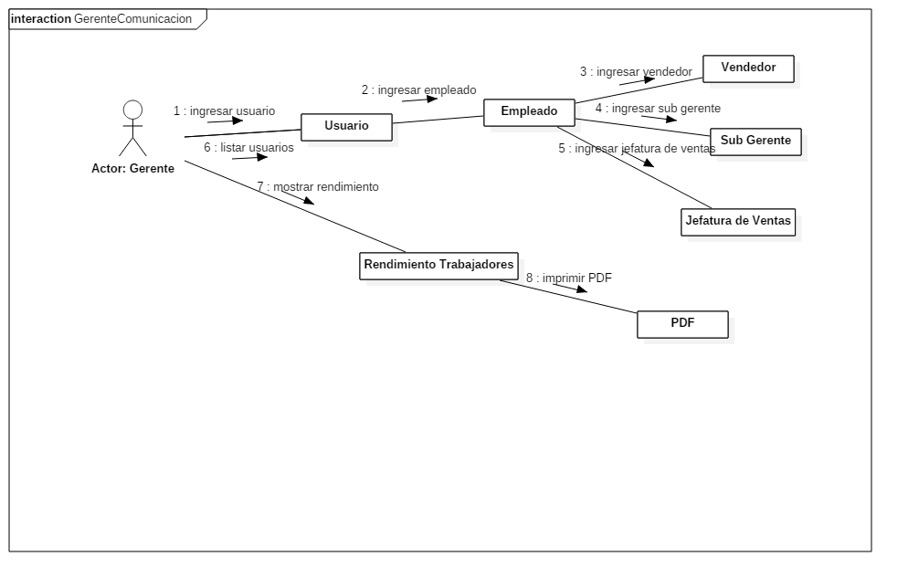

Diagrama de Comunicación N°2
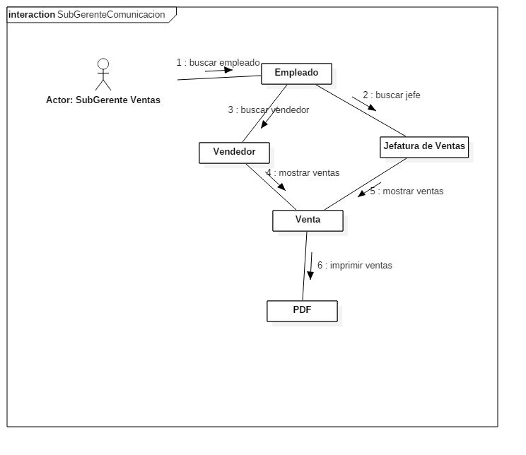

Diagrama de Comunicación N°3
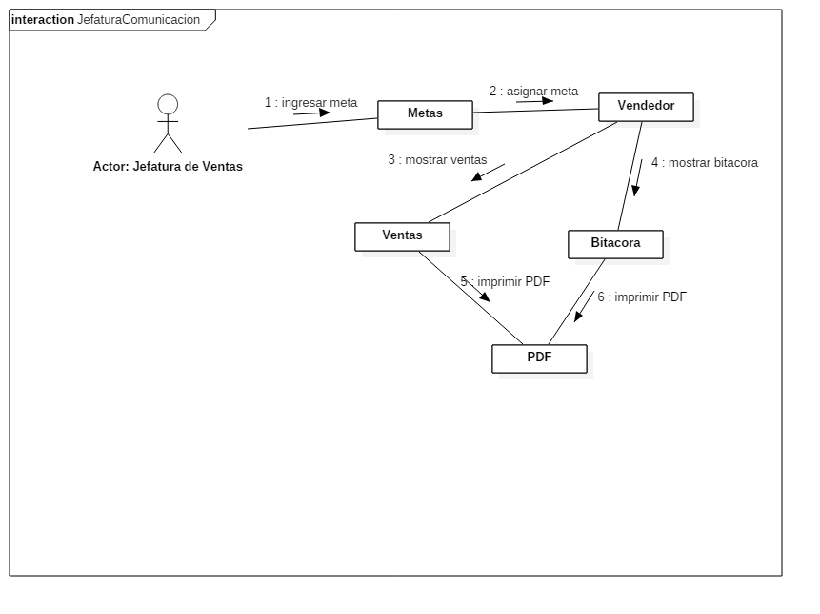

Diagrama de Comunicación N°4
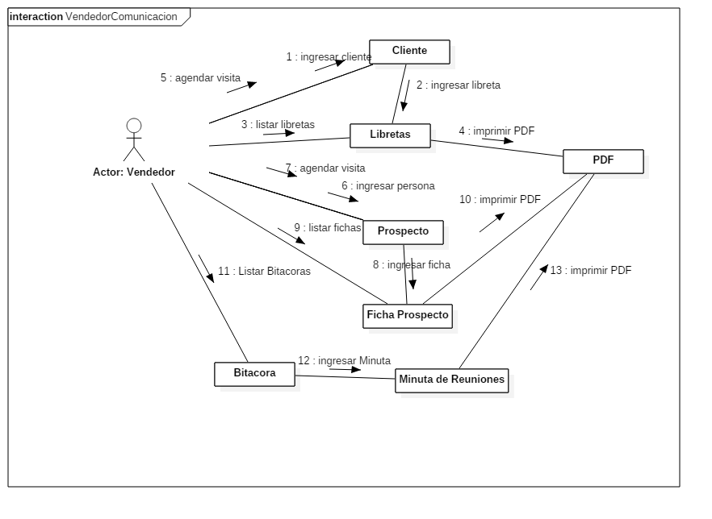

Diagrama de Comunicación N°5
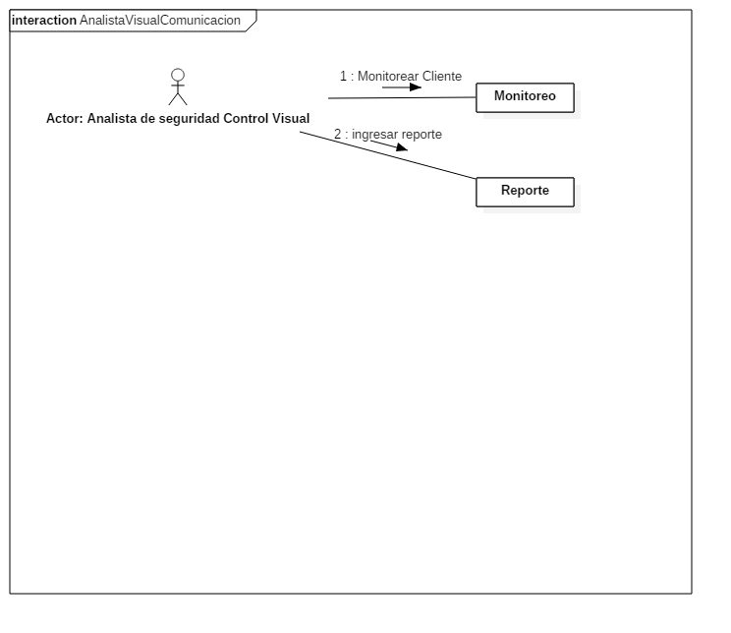

Diagrama de Comunicación N°6
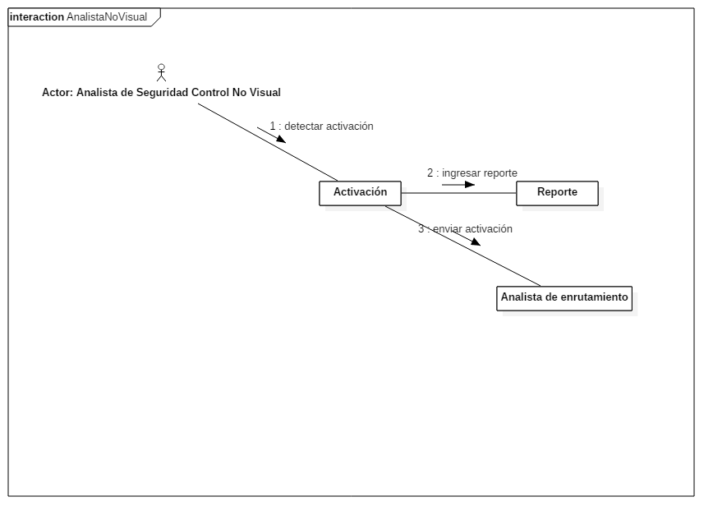

Diagrama de Comunicación N°7
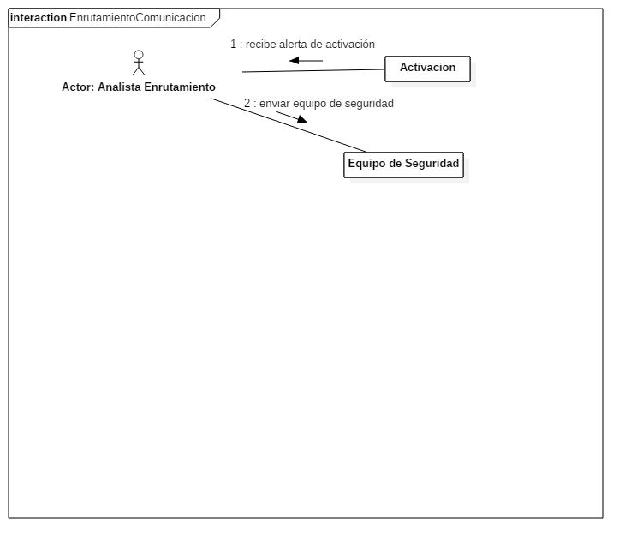

Diagrama de Comunicación N°8
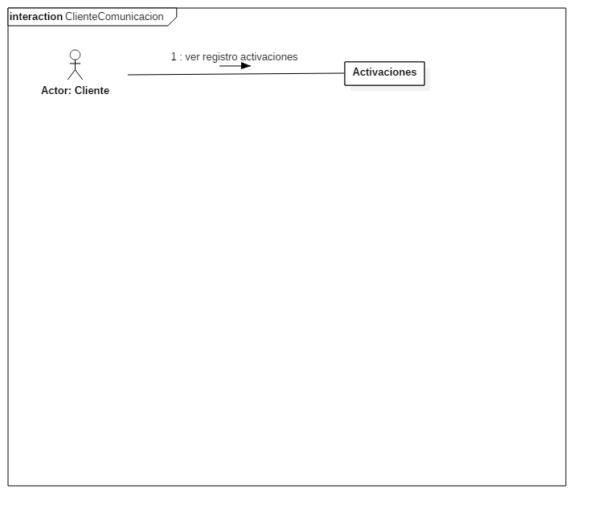

Diagramas de Secuencia

Diagrama de Secuencia N°1
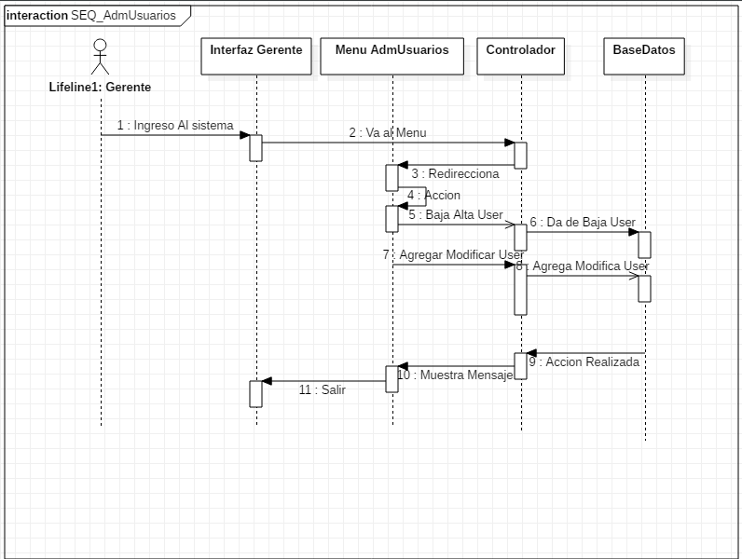

Diagrama de Secuencia N°2
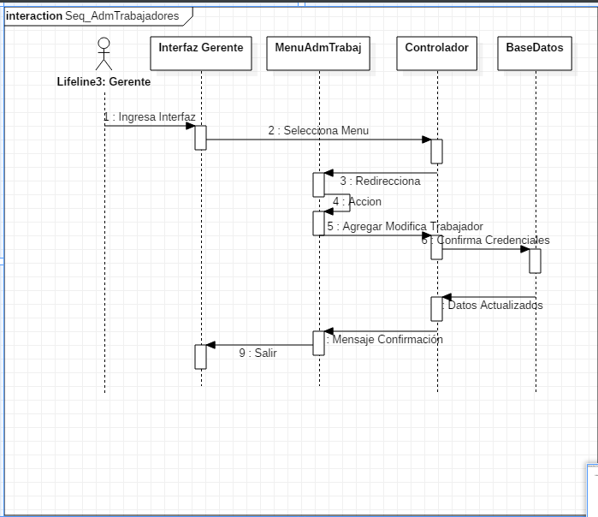

Diagrama de Secuencia N°3
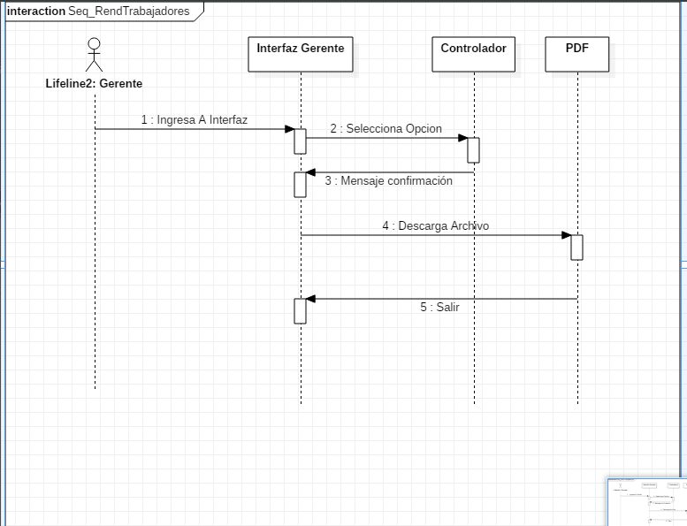

Diagrama de Secuencia N°6
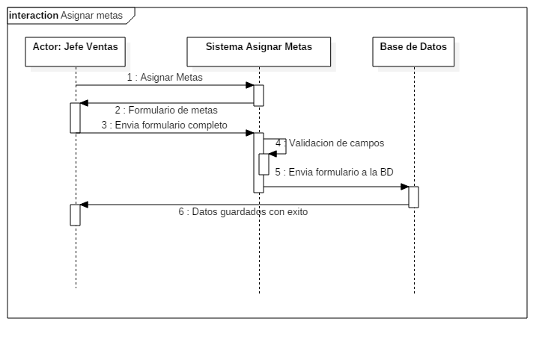

Diagrama de Secuencia N°7
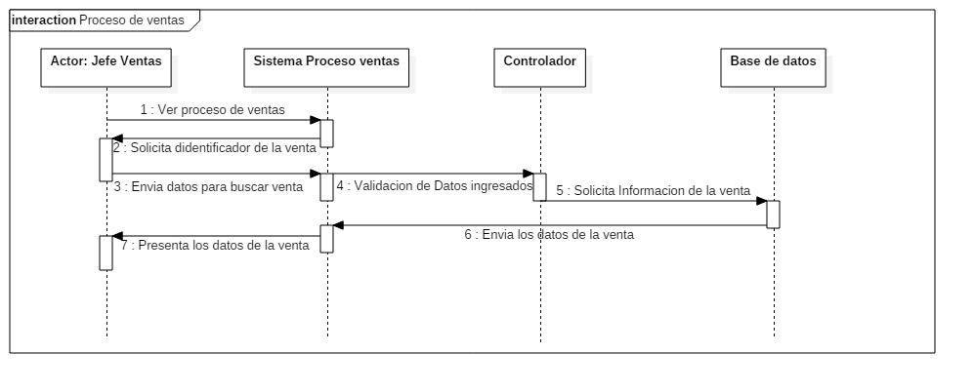

Diagrama de Secuencia N°8
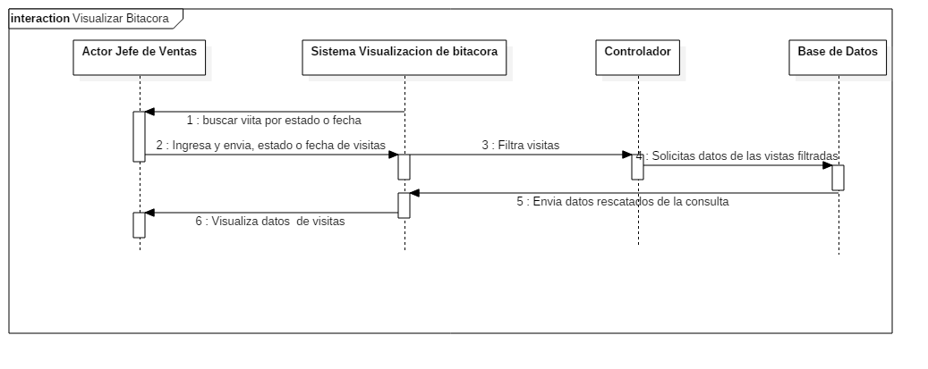

Diagrama de Secuencia N°9
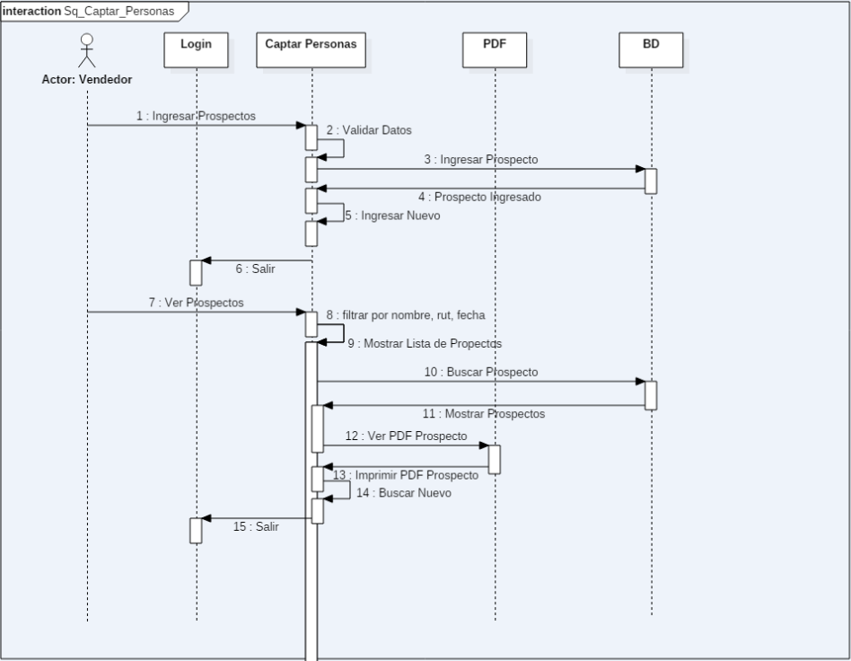

Diagrama de Secuencia N°10
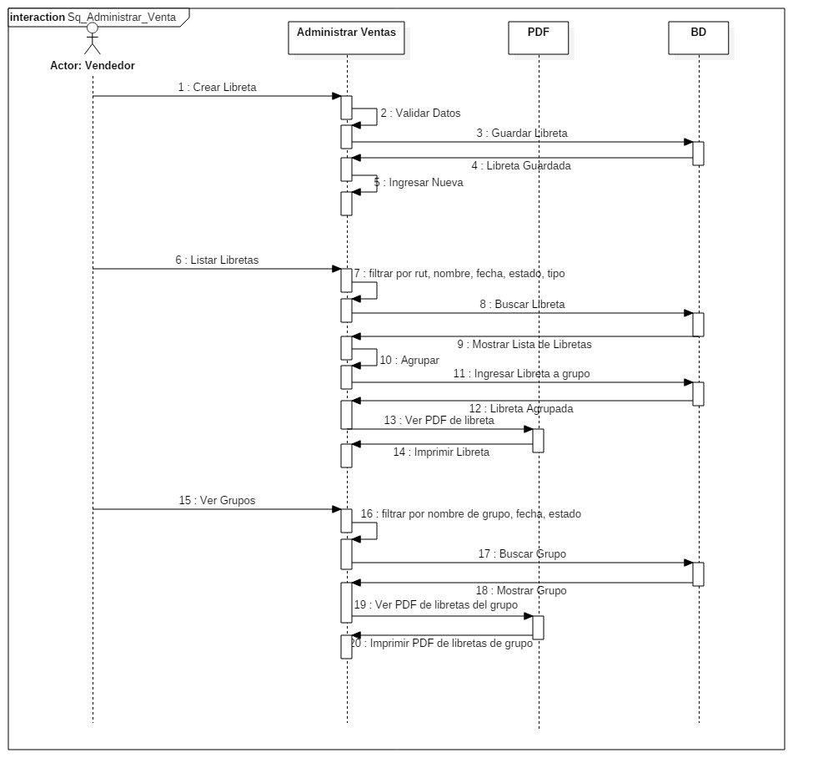

Diagrama de Secuencia N°11
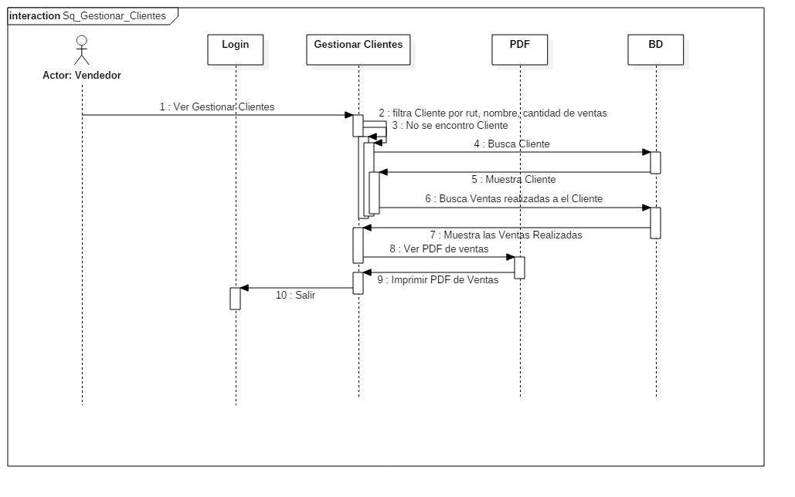

Diagrama de Secuencia N°12
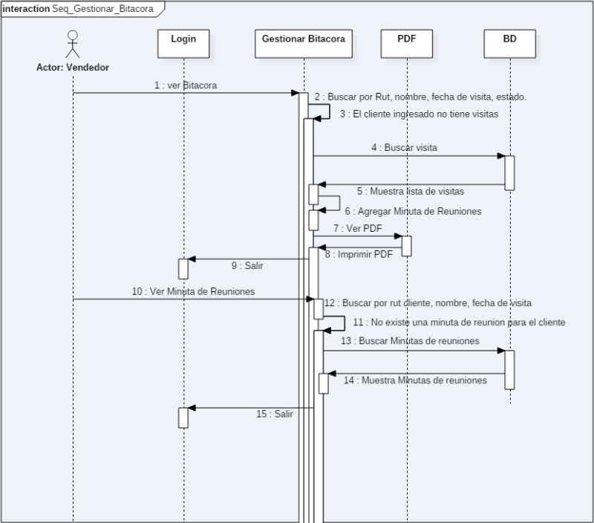

Diagrama de Secuencia N°13
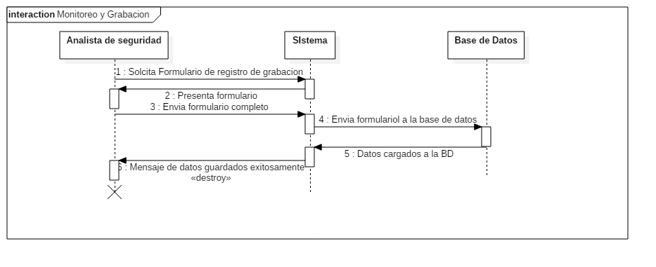

Diagrama de Secuencia N°14
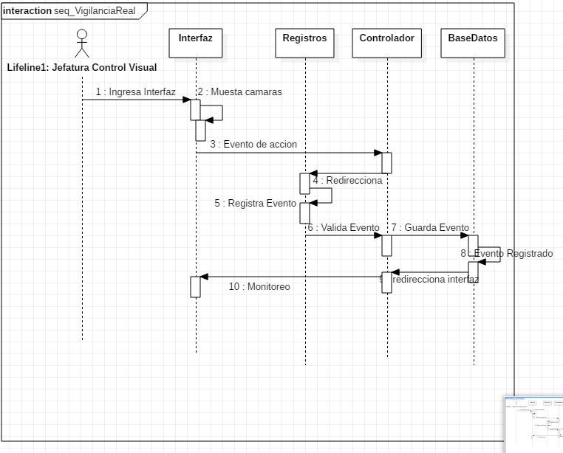

Diagrama de Secuencia N°15
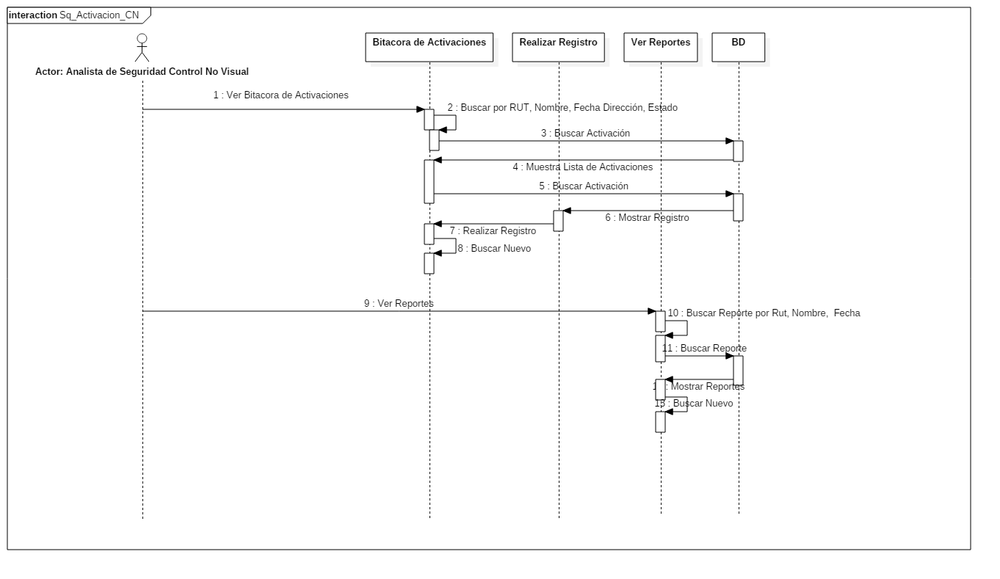

Diagrama de Secuencia N°16
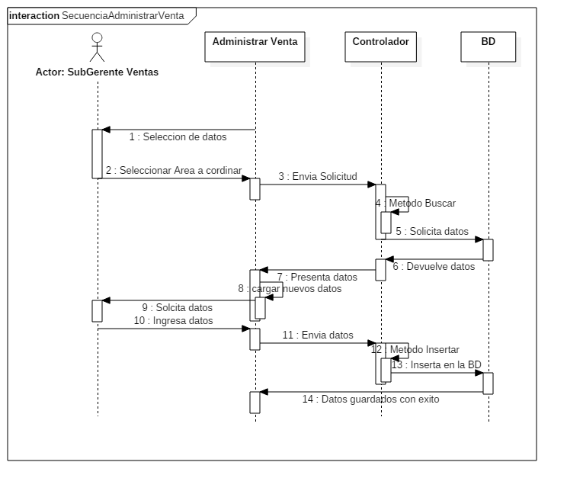

Diagrama de Secuencia N°17
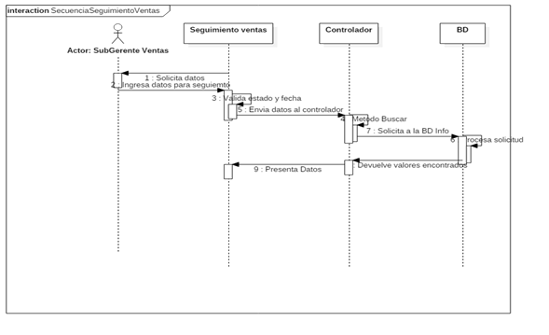

3.4 Parte Estructural

Diagrama de Paquetes
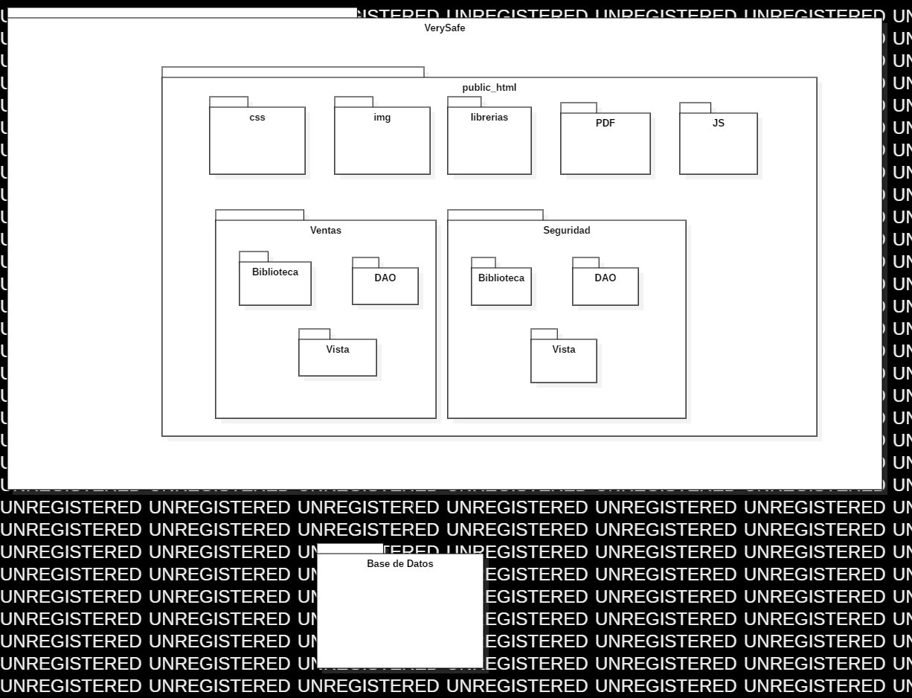

3.5 Parte Dinámica
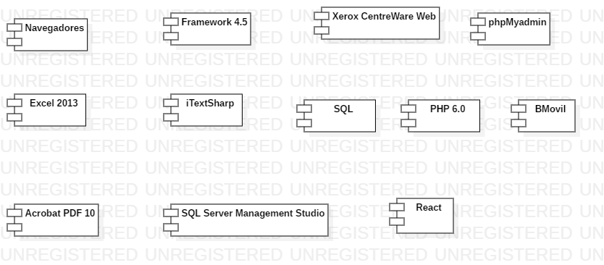

4 Vista de Procesos

Gerencia Ventas
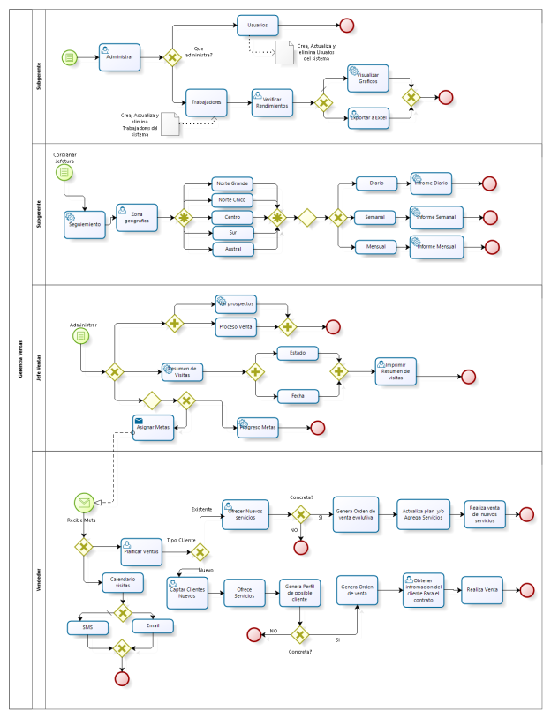

Gerencia Monitoreo y Seguridad
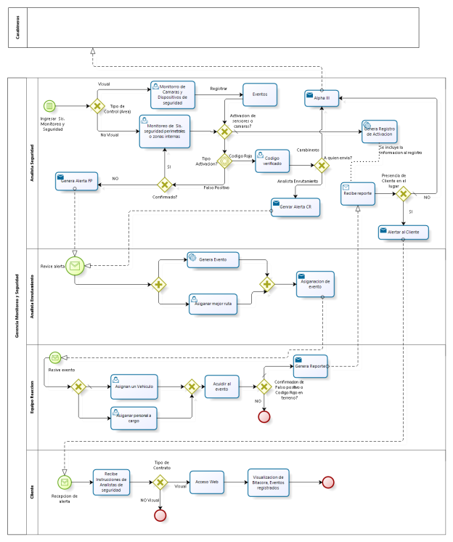

5 Vista de Implementación
En esta vista se aprecia que existirán dos módulos principales que contendrán distintas funcionalidades de la aplicación. A continuación, se describen:

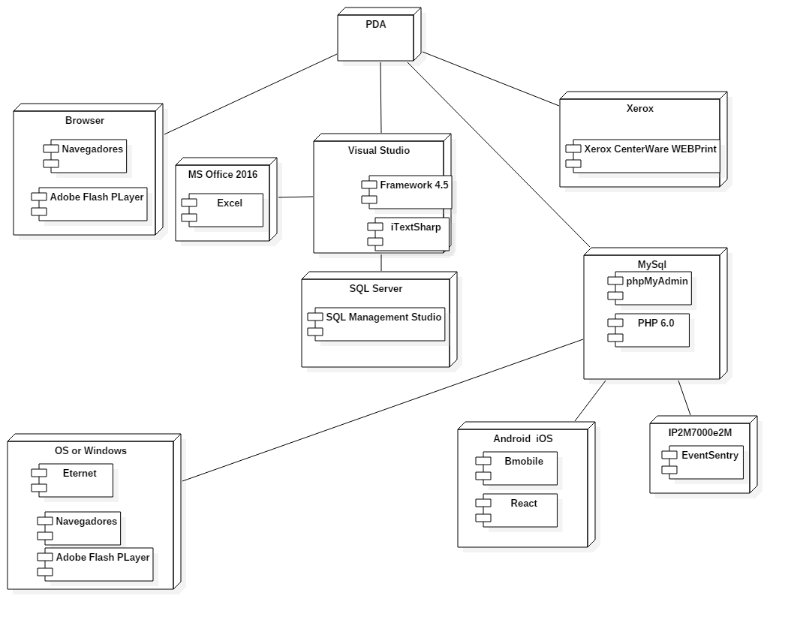

6 Vista de Despliegue
En esta vista se despliegan los nodos que participan con el sistema. Los nodos principales son los nodos Servidor de Integración. Características a continuación:

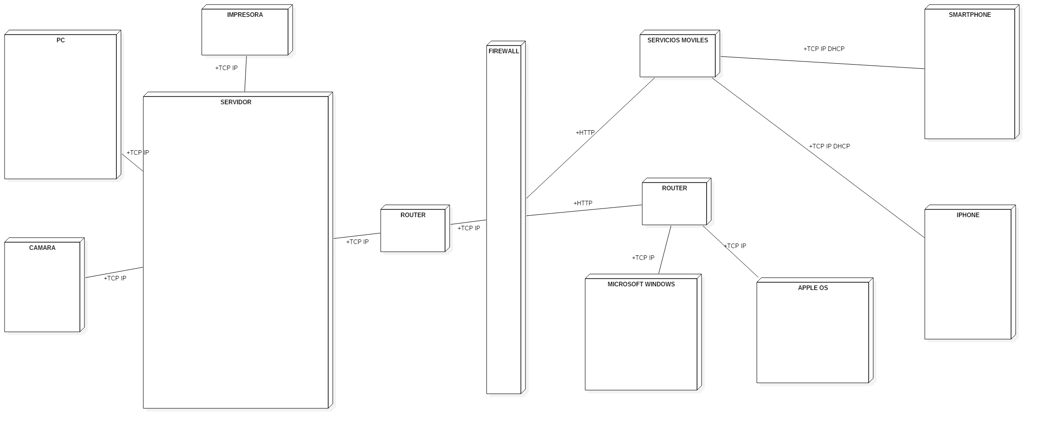
6.1 Vista de Desarrollo
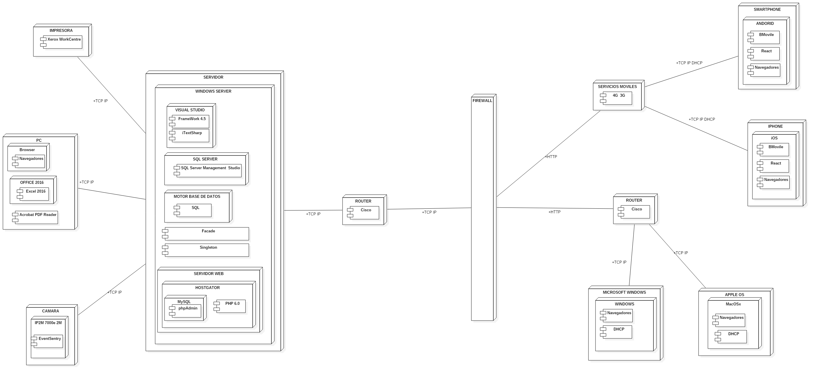

7 Decisiones de Diseño y Selección de Alternativas
La arquitectura orientada al proyecto VeriSafe permitió separar un software complejo y grande en
pequeños sistemas escalables y robustos que se comunican entre sí para brindar alta disponibilidad
, simplificando el mantenimiento y desarrollo de nuevos requerimientos.
El Monitoreo y las pruebas para asegurar el correcto funcionamiento del sistema se torna complejo debido
a la cantidad concebida de los mismos, ya que todos estos módulos tienen un comportamiento dinámico

La comunicación puede resultar compleja debido a la información que debe ser distribuida a cada uno de estos y a los llamados
de los servicios (Alpha III) para procesar los datos enviados.

Las Principales decisiones arquitectónicas se tomaron en consideración para hacer que el monitoreo hacia el cliente
se sienta confiable en nuestro producto en el cual este tiene una estrategia única, en el que los analistas toman acciones
precisas y para que cada lugar operativo, este con El Escenario de calidad relacionado con la Seguridad.

Por Ultimo, Se eligió que nuestros empleados registren los eventos en nuestras bases de datos (Imágenes, Describir), así habrá respaldo de los eventos, para que los clientes tengan una llegada de información, Esta estrategia fue seleccionada para conseguir el mejor provecho y usabilidad al sistema, simple y efectiva.

8 Análisis de Reutilización

La reutilización nos lleva a un mejor nivel de reutilización de software. Permite que las pruebas sean ejecutadas cada uno de los componentes antes de probar el conjunto completo de componentes ensamblados. Cuando existe un acoplamiento débil entre los componentes, el desarrollador es libre de actualizar y / o agregar componentes según sea necesario, sin tener en cuenta otras partes del sistema.
Para usar un componente que contenga una pieza de funcionalidad, solo se necesita entender su lógica y código de programación.

